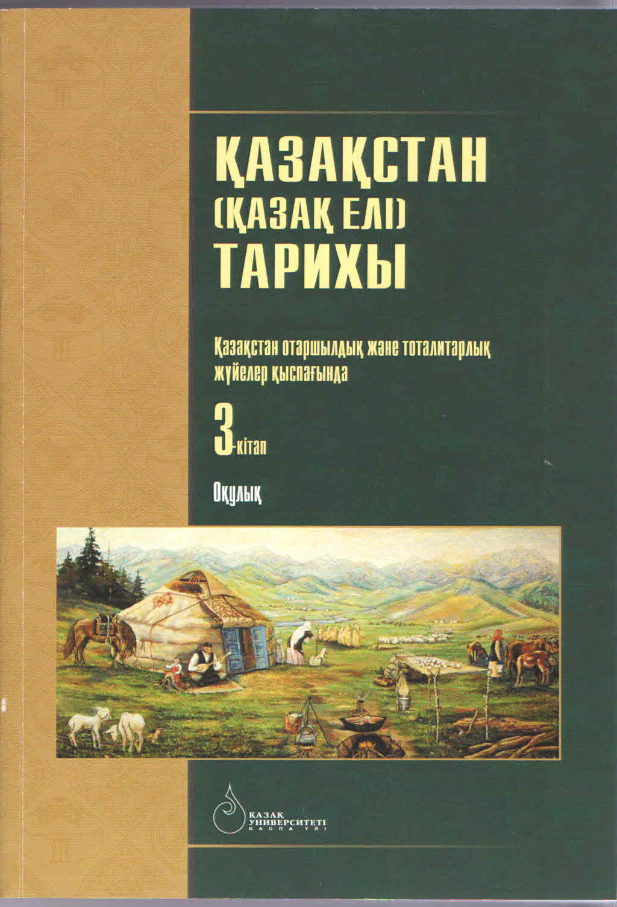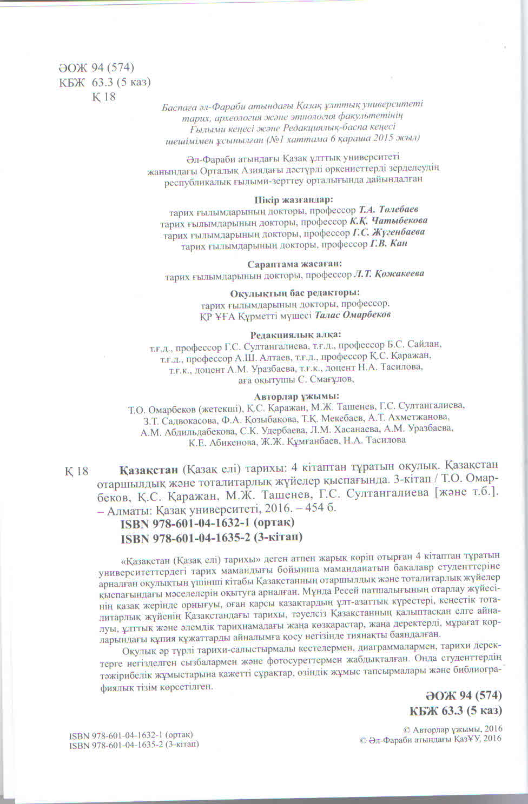

Омарбеков Талас, Кундакбаева Жанат Бековна, Ноянов Едил Ноянович, Майданали Зере, Қаражан Қуанышбек Сүлейменұлы, Рахимбекова Бакыт Куанышбековна, Ногайбаева Мендигуль Сагатовна, Султангалиева Гульмира Салимжановна, Байдавлетова Мадина Досбергеновна, Тасилова Назия Айтбаевна, Өскенбай Мөлдір Әділбекқызы, Искакова Галия Зейдилдаевна
Тип :
Учебник
Наименование :
Қазақстан (Қазақ елі) тарихы: 4 кітаптан тұратын оқулық. Қазақстан аумағы б.з.б. мыңжылдықтардан ХІІІ ғасырдың басына дейінгі дәуірлерде. 1-кітап
Краткое описание :
«Қазақстан (Қазақ елі) тарихы» деген атпен жарық көріп отырған 4 кітаптан тұратын оқулықтың алғашқы кітабы Қазақстан аумағының б.з.б. мыңжылдықтардан ХІІІ ғасырдың басына дейінгі дәуірлердегі мәселелерін оқытуға арналған. Оқулықта қазақ халқының ұлт ретінде қалыптасу тарихы, қағанаттар, ордалар мен хандықтар құру жолындағы күресі, отандық тарих ғылымында тәуелсіздік жылдарында қалыптасқан жаңа тарихи көзқарастар және ғылыми айналымға қосылған тарихи деректер жаңа методологиялық ұстанымдар аясында қарастырылған. Оқулықта тарихи суреттер, карталар және тарихи ескерткіштердің бейнелері де кеңінен пайдаланылған. Бұл еңбектің тарих мамандығы бойынша маманданатын бакалавр студенттеріне берер пайдасы мол.
Издательство :
" Қазақ университеті ", КАЗАХСТАН
Год, количество печатных листов, ISBN :
2016 г., 310, ISBN 978-601-04-1632

